JA-180PB 被动红外+玻璃破碎探测器
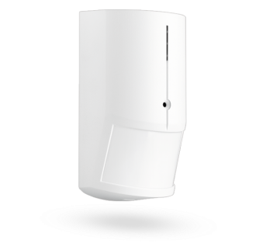
这是一款新款的紧凑型红外探测器，它可提供强大的性能和更小巧的外观。该探测器适用于Jablotron的JABLOTRON100报警系统。探测范围：12X12M.
技术规格
电源：
- CR14500
1节CR14250
典型的电池寿命 大约三年 (5分钟的睡眠模式)
通讯范围 大约 300m (开阔区域)
建议安装高度 2.0 ~2.5 m 相对于水平地面高度
探测角度/探测距离 120°/12m(标准镜片)
玻璃破碎探测范围：9m
适应温度范围 -10 ~ +40 °C
外形尺寸 85 x 60 x 55 mm

